ИС библиотечного фонда города будет представлено приложением на Python

Схемы для информационной системы библиотечного фонда города:

а) Логическая и компонентная архитектура ИС.

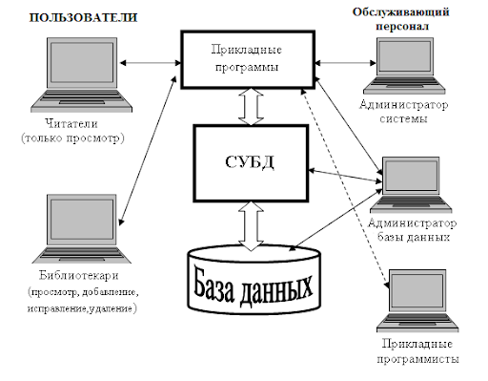

б) Функциональная структура ИС.

